La médecine en Tunisie
de la veille du Protectorat à nos jours
par
Amor CHADLI

Il m’est agréable de saluer la présence de nos collègues de l’Académie Nationale de Médecine de France, et plus particulièrement M. Roger Henrion, son président et M. Jacques-Louis Binet, son secrétaire perpétuel. Notre ami le professeur Charles Pilet a eu l’initiative de la tenue de cette réunion. Qu’il en soit vivement remercié. Mes remerciements s’adressent aussi aux intervenants pour leur contribution aux travaux de cette journée, ainsi qu’à vous, chers confrères et chers invités, qui êtes venus nombreux dans cette enceinte.
Je rappellerai que nos liens avec l’Académie nationale de médecine en France sont anciens. Le premier médecin tunisien diplômé des facultés françaises, le docteur Béchir Dinguizli était, en 1924, il y a 86 ans, élu membre correspondant de votre honorable compagnie. J’eus le privilège d’en être le second, en 1973.
Vu l’ampleur du sujet et le temps qui m’est imparti, cet exposé ne peut être qu’incomplet. Il se limitera à un survol de l’histoire de la médecine en Tunisie, de la veille du protectorat à nos jours.
La médecine était rudimentaire et l’assistance médicale très réduite. Elles étaient assurées par des empiriques (médecins tolérés), supervisés par un amine, sorte de chef de corporation désigné par le Souverain.
À Tunis, un seul établissement réservé aux Musulmans, l’hôpital Sadiki, hébergeait les chroniques et les aliénés. À l’intérieur, deux infirmeries-dispensaires fonctionnaient, l’une à Sousse, l’autre à Sfax. Des lazarets installés dans les principaux ports et dans les îles Chikli et Zembra étaient destinés à l’isolement des malades lors des épidémies.
Les Israélites n’étaient pas mieux lotis. Leur assistance relevait de sociétés de bienfaisance financées par les dons et les cotisations de leurs adhérents.
Les Italiens et les Maltais disposaient d’une infirmerie sise à la rue des Teinturiers, et les Français étaient soignés dans un petit hôpital de huit lits, l’hôpital Saint Louis, rue Sidi Saber. En 1880, sous l’impulsion du cardinal Lavigerie, cet hôpital fut transféré, rue Sidi Ali Azzouz, dans une caserne désaffectée plus spacieuse.
Les princes et les classes aisées de la population étaient soignés par des médecins étrangers.
Selon Henri Dunant, le fondateur de la Croix Rouge internationale, vingt médecins, tous étrangers, appartenant à dix nationalités différentes exerçaient, en 1858, dans la capitale tunisienne.
*
Avec l’instauration du protectorat, en 1881, l’administration développa les instruments de sa politique. Elle lança un appel pressant à des médecins français de haut niveau pour venir en Tunisie, afin d’atténuer l’influence des médecins italiens et compenser leur nombre. Elle procéda au renforcement des mesures de quarantaine et instaura une police sanitaire maritime pour parer aux épidémies.
En 1886, un hôpital militaire fut érigé dans le quartier d’El Omrane, avec quatre annexes à Sfax, à Gabès, au Kef et à Gafsa, indépendamment de l’hôpital Sidi Abdallah, créé en 1899, près de Bizerte, destiné à la marine française.
Le Journal Officiel de Tunisie de l’année 1892 indique que la Régence comptait 106 médecins dont 47 étrangers diplômés exerçant à Tunis et dans les grandes villes et 59 médecins tolérés, pour la plupart musulmans, répartis sur tout le territoire.
En 1894, un hôpital israélite fut créé à l’initiative des médecins juifs livournais.
En 1898, l’hôpital Civil Français remplaçait l’hôpital Saint Louis. Il comprenait à ses débuts 190 lits. D’abord réservé aux Français, il fut, en 1925, ouvert aux israélites.
La colonie italienne ne pouvait demeurer en reste. En 1900, elle édifia sur la colline de Montfleury, un grand hôpital de 200 lits financé par ses ressortissants, avec la contribution du gouvernement italien.
En 1899, le Dr Brunswick-Lebihan, interne des hôpitaux de Paris, arrivait en Tunisie. En 1902, il fut promu au poste de directeur et de chef de service de Chirurgie de l’hôpital Sadiki. Animateur de talent, il créa une école d’auxiliaires médicaux et organisa un service de médecine qui fut confié au Dr René Broc, assisté par le Dr Hassine Bouhajeb, deuxième médecin tunisien diplômé des facultés françaises. Une femme, le Dr Gordon, assurait la consultation féminine.
Cependant, à l’intérieur du pays, en dehors des zones d’implantation des garnisons militaires et des colonies de peuplement, la situation sanitaire restait inchangée.
Le 23 décembre 1902, Charles Nicolle débarquait à Tunis. Il remplaçait à la tête de l’Institut Pasteur le Dr Adrien Loir. Je ne m’étendrai pas sur l’œuvre scientifique de Charles Nicolle. Vous savez qu’elle lui valut, en 1928 le Prix Nobel de Médecine pour ses travaux sur le typhus exanthématique, en 1929 son élection à l’Académie des Sciences et en 1932 sa nomination à la Chaire de Médecine expérimentale au Collège de France.
Il convient de mentionner le rôle joué par le Dr Ernest Conseil, proche collaborateur de Charles Nicolle. Directeur du Bureau d’Hygiène de la Municipalité de Tunis en 1909, il s’illustra dans la lutte contre les épidémies avec un dévouement exemplaire, dépistant les malades qu’il isolait dans le lazaret de La Rabta. Ce lazaret, rattaché à l’hôpital Sadiki en 1912, prit le nom d’Hôpital des Contagieux en 1924, puis celui d’hôpital Ernest Conseil en 1930.
Il convient également de signaler, parmi les noms illustres, le Dr Étienne Burnet, 3ème directeur de l’Institut Pasteur en 1936, qui mit en exergue les disparités entre les diverses communautés en matière d’alimentation et de tuberculose.
En 1927, l’hôpital des maladies mentales de La Manouba vit le jour.
Dans les années 30, les grands fléaux (peste, choléra variole, …) étaient pratiquement maîtrisées, mais des épidémies de typhus, de gastro-entérite et de fièvre récurrente continuaient à sévir, tout comme certaines maladies endémiques dont trois dominaient le tableau : la tuberculose, le paludisme et le trachome. Dans un rapport au Syndicat médical français en Tunisie, le Dr Henry constatait que la tuberculose était devenue endémique en 1927, alors qu’elle aurait été rare au début du siècle. L’intensité du paludisme variait selon les années et sévissait le long de la valéée de la Medjerda. Le trachome était très fréquent dans le Sud du pays. Une mission sous l’égide de l’Organisation internationale de la lutte contre le trachome et la Société internationale de Prophylaxie de la cécité révélait, en 1931, que sur 3 642 élèves des écoles franco-arabes du Sud, 71% souffraient de trachome et 3,9% étaient atteints de cécité.
Depuis, l’action sanitaire fut renforcée dans le pays :
En 1932, un corps de près de 200 infirmiers itinérants fut créé pour la lutte antipaludique.
Selon le quotidien Ezzohra, du 13 octobre 1934, le nombre de médecins qui exerçaient en Tunisie était de 340, dont 203 dans la capitale.
En 1939, le Préventorium de l’Ariana ouvrit ses portes.
En 1944, l’hôpital civil français fut dénommé hôpital Charles Nicolle et l’hôpital italien prit le nom d’hôpital de la Libération, avant de devenir l’Hôpital Habib Thameur à l’Indépendance.
En 1945, et pour la première fois, un ministère des Affaires sociales comprenant le département de la Santé fut coiffé par un Tunisien.
Un personnel paramédical diversifié était formé, des centres de protection maternelle et infantile étaient installés dans les hôpitaux et des centres médico-scolaires étaient confiés à un corps de médecins inspecteurs.
L’année 1950 vit la création du centre Lamine 1er consacré à la lutte antituberculeuse et de l’Institut d’Ophtalmologie à la lutte contre le trachome. La même année, l’infirmerie dispensaire du Kef était érigée en hôpital régional pourvu d’un préventorium.
La médecine privée était florissante. Les cabinets médicaux étaient concentrés dans les grandes villes, en rapport avec le niveau économique des habitants. Les médecins des hôpitaux, mal rétribués, consacraient le meilleur de leur temps à la clientèle privée tout en fournissant des soins gratuits aux indigents.
Le tableau suivant, emprunté à J. Magnin nous donne l’effectif des médecins qui exerçaient en Tunisie en 1953 et en 1958.

 | Tunisiens musulmans | Tunisiens israélites | Français | Autres | Total
1953 | 100 (18%) | 56 ? (10%) | 350 (63%) | 47 | 553
1958 | 130 (29%) | 67 ? (15%) | 207 (46%) | 38 | 442
Comme vous le voyez, il était difficile de dénombrer les médecins israélites, car ils étaient répartis entre plusieurs nationalités.
Quant aux Français, beaucoup quittèrent la Tunisie à la fin du protectorat.
*
Au lendemain de l’Indépendance, le Gouvernement fit de l’élément humain une priorité nationale. Il proclama, dans la Constitution, le droit à l’enseignement et à la santé pour tous. Les perspectives décennales 1962/1971 fixaient comme objectif la promotion de l’homme appelé à évoluer dans une société saine et dynamique. Les investissements sociaux avaient atteint, dans les années 60, plus de 50% des investissements.
La planification définissait les actions à entreprendre. Face à la pénurie du personnel médical, le gouvernement procéda au recrutement contractuel d’un grand nombre de praticiens, en majorité des pays de l’Est, et multiplia les bourses de formation de médecins en France et à l’étranger.
Le plan quadriennal dégageait, en matière de santé, les trois grands axes suivants :
- L’équilibre démographique et l’intensification de la prévention et de l’hygiène sociale
- L’optimisation du rendement de l’hôpital par l’implication des médecins à y exercer à plein temps
- La création d’un enseignement médical

1. Équilibre démographique et intensification de la prévention et de l’hygiène
Dès le début de l’Indépendance, le Gouvernement prit conscience de l’importance de l’équilibre démographique dans le processus du développement. Il supprima la polygamie en 1956, releva, en 1964 l’âge du mariage à 17 ans pour la fille et à 20 ans pour le garçon et instaura, en 1966, un programme national de planification familiale.
La population qui comptait près de 4 millions d’habitants en 1956, passait à 7 millions et demi en 1987 et à plus de 10 millions en 2008 et ce, malgré une réduction de la mortalité infantile qui, de 175‰ en 1956 passait à 50‰ en 1987 et à 19‰ en 2008. De ce fait, la pyramide des âges prenait une allure différente.
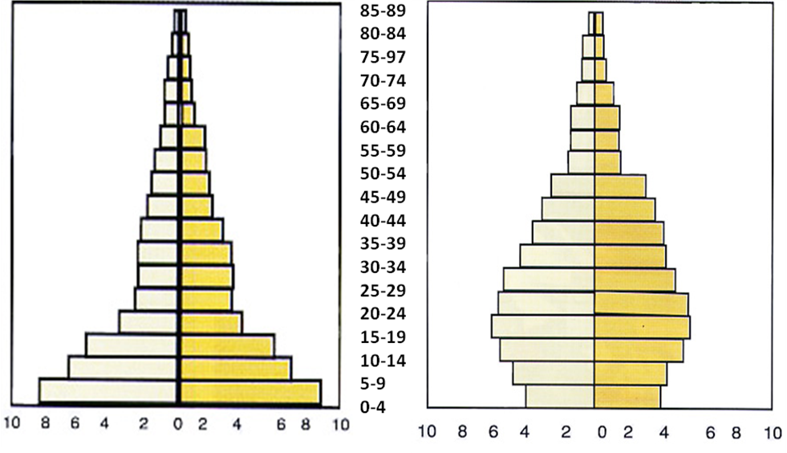
Source MSP

L’espérance de vie qui était de 51 ans en 1966 passait à 69 ans en 1987 et à 74 ans en 2008 (72 ans pour les hommes et 76 pour les femmes).
La situation sanitaire enregistrait un recul des maladies transmissibles, voire leur éradication. Le paludisme autochtone était éradiqué en 1979, la variole en 1980 et la poliomyélite en 1994.

2. Optimisation de l’activité hospitalière
Une réforme instaurant le plein temps intégral ou aménagé par deux après-midi d’activité privée à l’hôpital était proposée au choix des médecins. Elle s’accompagnait d’une augmentation de la rémunération du personnel et d’une amélioration des locaux et de l’équipement, ce qui permit d’ouvrir l’hôpital à toutes les classes de la société et non pas seulement aux indigents. De nombreuses institutions modernes virent le jour comme le montre le tableau suivant :

Infrastructure sanitaire
Années  Structures | 1956 | 1987 | 2009
Hôpitaux principaux, centres spécialisés y compris les hôpitaux universitaires | 7 | 20 | 29
Hôpitaux régionaux | 17 | 22 | 34
Hôpitaux locaux et maternités | 31 | 99 | 121
Nombre de lits publics | 6 075 | 15 000 | 19 258
Centres de santé de base | 241 | 1 359 | 2 085
Centres d’hémodialyse publics |  | 3 | 35  (2 militaires)
Centres d’hémodialyse parapublics (SNSS) |  |  | 6
Centres d’hémodialyse privés |  |  | 99
Centres d’imagerie médicale |  |  | 44
Cliniques privées | 4 | 28 | 77
Nombre de lits privés | ± 120 | 750 | 3 029
Cabinets médicaux privés |  |  | 5 865

Source MSP/DEP (2010)

3. La création d’un enseignement médical
En 1962, l’effectif des médecins tunisiens était de 233, essentiellement constitué d’omnipraticiens. Il ne comptait que deux agrégés des facultés françaises. Malgré cela, le gouvernement décidait le démarrage d’un enseignement médical. Une faculté de médecine, la première faculté créée après l’Indépendance, ouvrait ses portes à Tunis, en octobre 1964, avec 59 étudiants.
En 1966, quatre nouveaux agrégés des facultés françaises rejoignaient Tunis.
En 1970, 15 candidats étaient inscrits sur la liste d’aptitude en France pour les fonctions de maître de conférence agrégé.
Grâce à la bonne volonté de tous, à la contribution de nos collègues français auxquels il me plait de rendre hommage et à la soif de connaissance de nos étudiants, Tunis décernait, en 1971, son premier diplôme de docteur en médecine. D’un avis unanime, le niveau de nos diplômés n’avait rien à envier à celui de leurs camarades venant de France, comme en témoigne l’équivalence, à l’époque, de nos années d’enseignement avec celles des facultés françaises.
En novembre 1973, Tunis organisa un concours d’agrégation en médecine sur épreuves, dans 18 spécialités, avec un jury international composé de 43 maîtres de la médecine française et étrangère francophone et des sept agrégés tunisiens. Ce concours dota la Tunisie de 37 nouveaux maîtres de conférence agrégés qui venaient s’ajouter aux 17 maîtres de conférence déjà sélectionnés sur dossier.
Le pli était pris. En octobre 1974, deux autres facultés de médecine voyaient le jour, l’une à Sousse, l’autre à Sfax. En 1975, entraient en fonction, à Monastir, une faculté de chirurgie dentaire, une faculté de pharmacie et, à Sidi Thabet, une École de médecine vétérinaire, suivies en 1980 d’une quatrième faculté de médecine à Monastir.
Depuis leur création, les 4 facultés de médecine ont fourni 15 488 médecins, la faculté de médecine dentaire 2 578 dentistes, la faculté de pharmacie 3 321 pharmaciens et l’École de médecine vétérinaire 1 463 vétérinaires. Ces effectifs, aimablement communiqués par MM. les Doyens et Directeur de ces établissements sont représentés, par tranches de 5 ans, dans les graphiques suivants.
Mais voyons tout d’abord le nombre des étudiants inscrits en première année de médecine à Tunis :
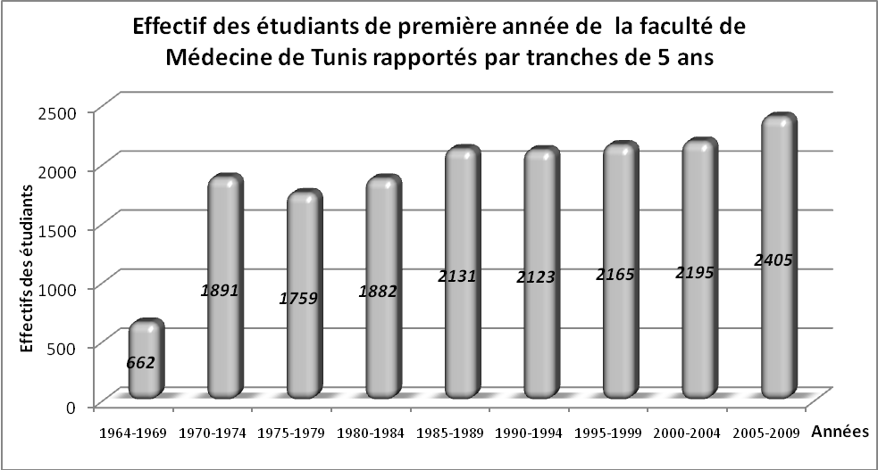

L’augmentation brutale du nombre des étudiants de première année dans la tranche 1970-1974 s’explique par la suppression, en octobre 1974, de l’année préparatoire aux études médicales. à cette rentrée, 634 étudiants étaient inscrits en première année. Contrairement à l’idée communément avancée, selon laquelle le nombre des étudiants en médecine à Tunis a considérablement augmenté au cours des trente-cinq dernières années, on voit que depuis 1974, le nombre des inscriptions en première année est resté relativement stable. Ce qui a considérablement augmenté depuis cette date, c’est le nombre des enseignants dans les disciplines cliniques.

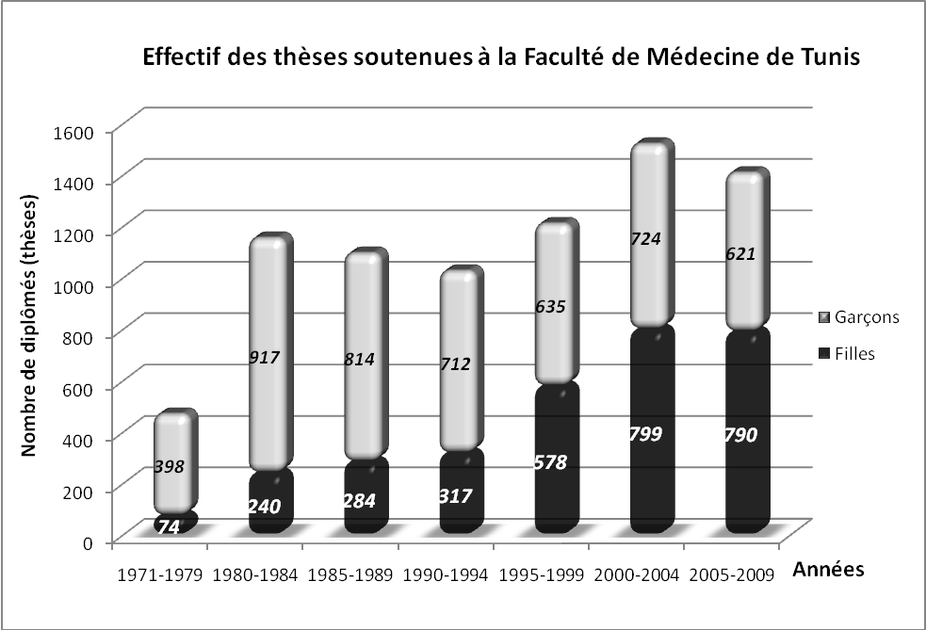

Le nombre des filles a commencé à surpasser celui des garçons à partir de l’année 2 000. On remarque également une tendance à la diminution des effectifs depuis 2 005. Cette tendance se retrouve dans les autres facultés de médecine, à l’exception de la faculté la plus récente, celle de Monastir.

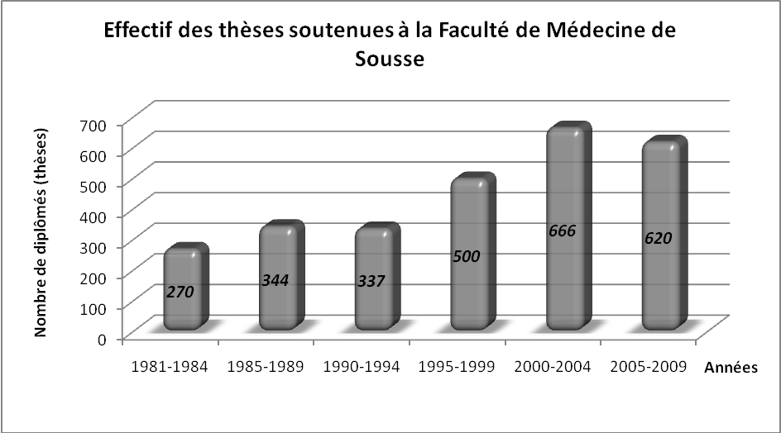

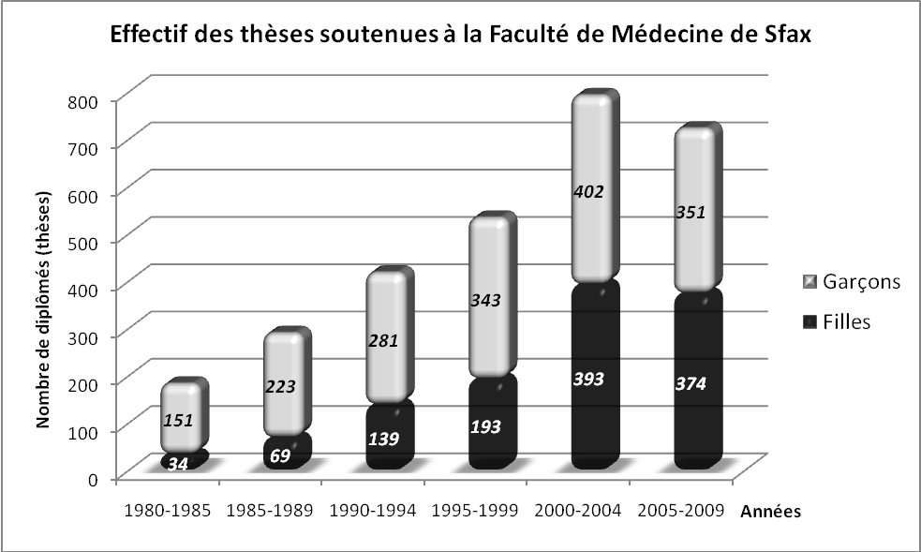

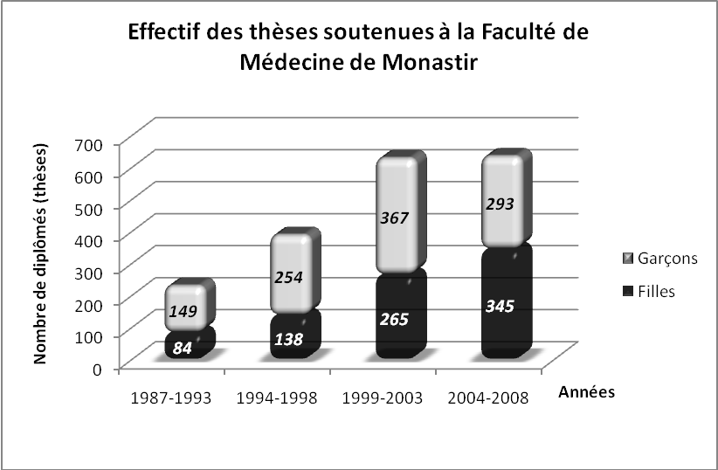

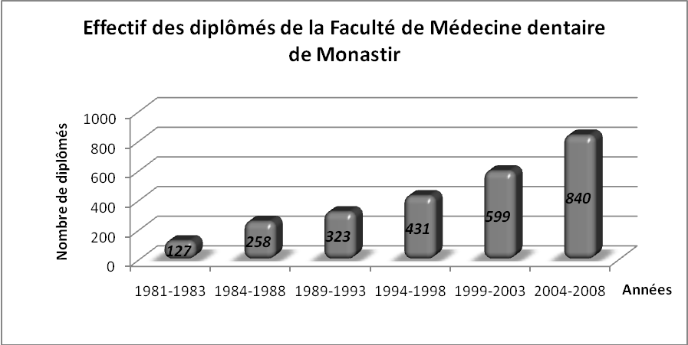

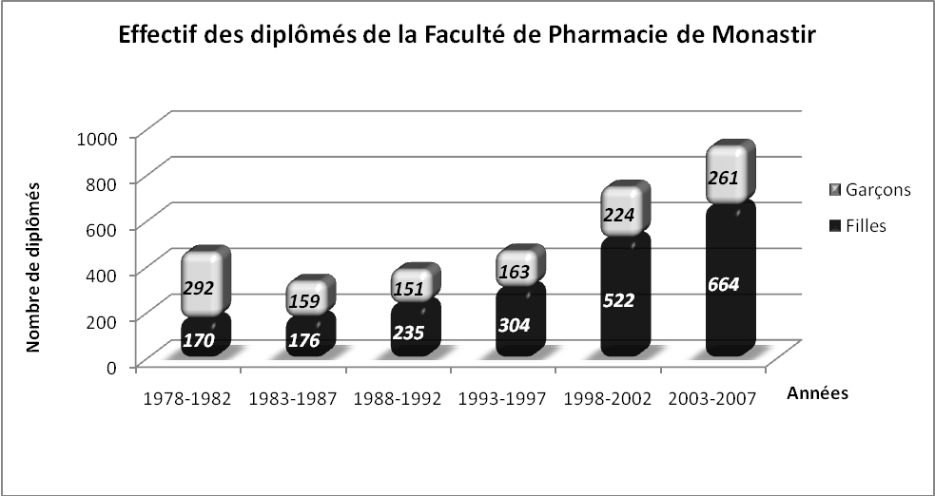

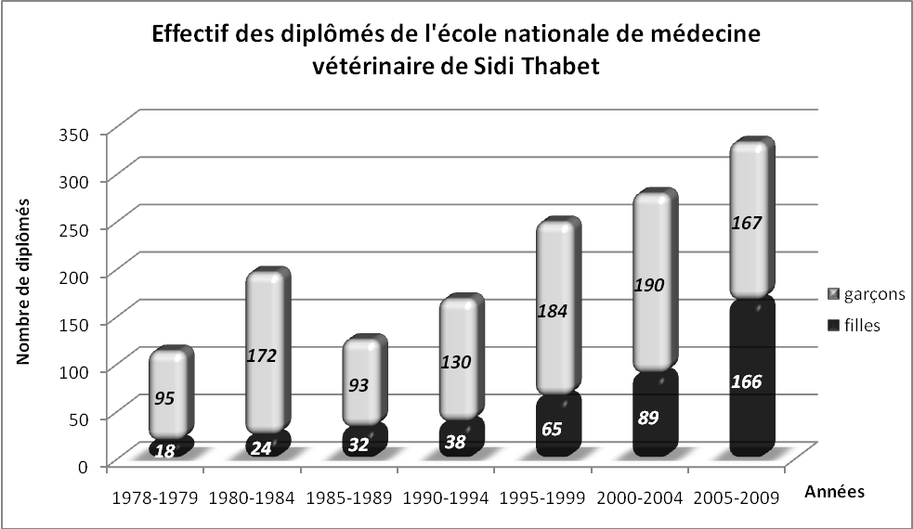

L’évolution du personnel médical en exercice se présente comme suit.

Personnel médical en exercice

Années  Nombre | 1956 | 1987 | 2009
Médecins  (publics + privés) | 548 | 3 500 | 12 450*
Dentistes  (publics + privés) | 30 | 700 | 2 530
Pharmaciens  (publics + privés) | 262 | 1 120 | 3 125**
Personnel paramédical  (publics + privés) | 6 075  (2 366 publics) | 20 300 | 41 000
Source MSP/DEP (2010)
* dont 48% de spécialistes
** 1851 officines

Cette augmentation du personnel médical et paramédical n’a pas manqué d’avoir une répercussion sur la couverture médicale.

Couverture médicale

Années | 1956 | 1987 | 2009
Nombre d’habitants pour 1médecin | 6 557 | 1 834 | 838
Nombre d’habitants pour 1 dentiste | 126 100 | 11 000 | 4 124
Nombre d’habitants pour 1 pharmacien | 14 439 | 10 000 | 3 339
Nombre d’habitants pour 1 paramédical | 1 599 | 380 | 254
Source MSP/DEP (2010)
*
En conclusion, on peut dire que depuis l’indépendance, le secteur de la Santé a enregistré des réalisations remarquables. La médecine tunisienne a beaucoup évolué, tant dans la formation du personnel médical et paramédical, que dans l’amélioration de son réseau sanitaire étatique et privé et la qualité des services offerts aux citoyens.
Cependant, il faut reconnaître qu’à l’image de toute œuvre humaine, notre système de santé ne peut prétendre à la perfection. Par exemple :
- Le rythme de l’accroissement du nombre des praticiens pourrait entraîner une pléthore et une paupérisation de la profession, si une solution n’était pas trouvée.
- La retenue prolongée à l’hôpital du jeune médecin risque de l’habituer à une médecine dont les technologies de diagnostic et de soins sont de plus en plus sophistiquées, coûteuses et éloignées des conditions de travail du médecin de libre pratique.
- Il y aurait également avantage à redonner aux sciences de base et aux disciplines fondamentales et biologiques, qui représentent le socle sur lequel repose la médecine moderne, la place qui leur revient dans le cursus médical, afin d’inciter le jeune au raisonnement plus qu’à la mémorisation. « L’étudiant n’est pas un vase qu’on remplit, mais un feu qu’on allume », disait Montaigne.

Cependant, les modifications socio-économiques et épidémiologiques d’une population de plus en plus exigeante et informée des progrès de la médecine ont aujourd’hui placé la pratique de la médecine générale au centre des débats.
Un projet de réforme des études médicales et de l’institution d’une médecine de famille, piloté par les quatre facultés de médecine, en concertation avec le gouvernement, est actuellement à l’étude.

Conférence donnée à la Réunion franco-tunisienne de l’Académie de Nationale de médecine de France, à Tunis, le 21 octobre 2010.
Professeur Amor CHADLI, ancien Directeur de l’Institut Pasteur de Tunis (1963-1988). Ancien Doyen de la Faculté de Médecine de Tunis (1964-1971 puis 1973-1975).
Dunant H. La Régence de Tunis, STD Tunis 1975, pp.229-30.
Henry A. La lutte antituberculeuse en Tunisie, 1927.
Talbot. Organisation et rendement d’une mission de prophylaxie du trachome dans les oasis du Sud tunisien, Institut de recherche sur le Maghreb contemporain, Br R 22-24.
Magnin J. Médecine d’hier et médecine d’aujourd’hui. Revue de l’Institut des Belles Lettres Arabes (IBLA), Tunis 1957, 80, pp. 393-416.

